NOME DO ALUNO(A) :
TURMA:

BIOLOGIA

- (Taxonomia) Atualmente, os seres vivos estão classificados em sete categorias taxonômicas. Sobre isso, marque a alternativa que indica corretamente a ordem dessas categorias, da que possui maior abrangência para a mais restrita.

- Reino – classe – filo – ordem – gênero – família – espécie.
- Reino – filo – ordem – classe – família – gênero – espécie.
- Reino – filo – classe – família – ordem – gênero – espécie.
- Reino – filo – classe – ordem – família – gênero – espécie.
- Reino – filo – classe – ordem – família – espécie – gênero.

- (Ecologia) As focas são mamíferos encontrados mais comumente em regiões polares do planeta, habitando áreas do Ártico e da região Antártica, lugares muito frios e com grande quantidade de gelo.
A frase se refere

- Ao nicho ecológico das focas.
- Ao nível trófico das focas.
- Ao habitat das focas.
- Ao hábito alimentar das focas.
- Às relações ecológicas das focas.

- (Bioquímica Celular)
A parede celular nos seres procariontes e eucariontes é uma importante estrutura das células. Sua composição é complexa e difere nos diversos organismos. Cite pelo menos duas funções dessa importante estrutura.

FÍSICA

- (Cinemática) - A figura fornece a aceleração em função do tempo, a(t), de um pequeno cachorro Chihuahua enquanto ele persegue um pastor alemão ao longo de uma linha reta. Marque a alternativa correta.
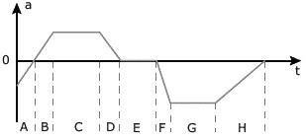
- No intervalo de tempo E, o Chihuahua move-se com velocidade constante.
- Nos intervalos de tempo C, E e G, o Chihuahua move-se com velocidade constante.
- O Chihuahua está parado no intervalo de tempo E.
- Nos intervalos de tempo B e D, a velocidade e o deslocamento do Chihuahua são necessariamente positivos.
- Entre os intervalos A e B, o Chihuahua inverte o sentido em que está correndo.

- (Ondulatória)
Veja esse quadro. Nele, o artista mostra os efeitos dos golpes intermitentes do vento sobre um trigal. Admitindo que a distância entre as duas árvores seja de 120 m e, supondo que a frequência dos golpes de ar e consequentemente do trigo balançando seja de 0,50 Hz, a velocidade do vento na ocasião retratada pela pintura é de quanto?
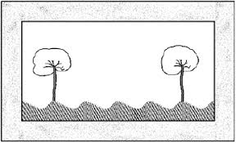

- 2,0
- 3,0
- 5,0
- 12
- 15

- (Eletrostática) - A figura a seguir representa as linhas de campo elétrico de duas cargas puntiformes.
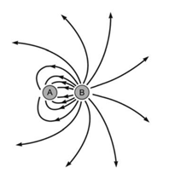
Com base na análise da figura, responda aos itens a seguir.

- Quais são os sinais das cargas A e B? Justifique.

- Crie uma relação entre os módulos das cargas A e B. Justifique.

- Seria possível às linhas de campo elétrico se cruzarem? Justifique.

QUÍMICA

- (ATOMISTICA) - O quadro a seguir fornece algumas informações a respeito de um átomo não neutro do elemento genérico X.

Nº de prótons | 30
Nº de nêutrons | 36
Nº de elétrons | 28

Com base nas informações do quadro, é possível classificar o elemento genérico X como um:

- átomo neutro, pois possui a mesma quantidade de prótons e elétron.
- um ânion, pois se encontra com mesma quantidade de prótons e nêutrons.
- um ânion, uma vez que há mais cargas negativas que positivas
- um cátion, porque o número de elétrons é menor que o número de nêutrons.
- um cátion, pois possui excesso de 2 cargas positivas.

- (ESTEQUIOMETRIA) O ferro é encontrado na natureza na forma de seus minérios, tais como a hematita (alfa-Fe2O3), a magnetita (Fe3O4) e a wustita (FeO). Na siderurgia, o ferro-gusa é obtido pela fusão de minérios de ferro em altos fornos em condições adequadas. Uma das etapas nesse processo é a formação de monóxido de carbono. O CO (gasoso) é utilizado para reduzir o G=FeO (sólido), conforme a equação química:

Considere as seguintes equações termoquímicas:
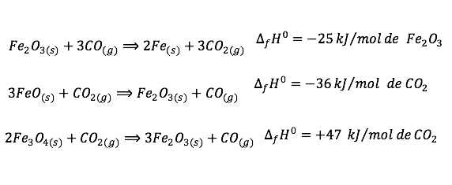
O valor mais próximo de DH, em kJ/mol de Feo, para a reação indicada do FeO (sólido) com o CO ( gasoso) é

- -14.
- -17
- -50
- -64.
- -100

- (QUÍMICA ORGÂNICA) O óleo de citronela é um extrato vegetal muito utilizado como repelente de mosquitos, principalmente em períodos de maior incidência do mosquito da dengue. Dentre os diversos compostos desse extrato, destaca-se o citronelal, cuja fórmula estrutural encontra-se a seguir:
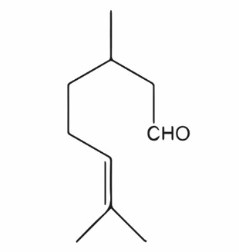

A partir da fórmula apresentada, dê a fórmula molecular e classifique a cadeia do citronelal (aberta ou fechada, normal ou ramificada, homogênea ou heterogênea, saturada ou insaturada).

